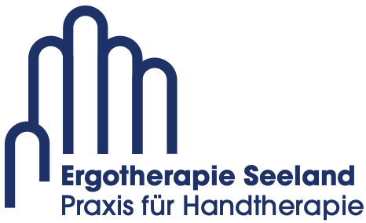

Ergotherapeutin / Ergotherapeut (60–100%)
Zur Verstärkung unseres Teams suchen wir per sofort oder nach Vereinbarung eine engagierte Persönlichkeit mit Interesse an der Handtherapie.

Wir bieten
- Spezialisierte Praxis mit Fokus Handtherapie
- Abwechslungsreiche Patient:innen
- Wertschätzendes, motiviertes Team
- Helle Praxis in Bahnhofsnähe

Du bringst mit
- Abschluss als Ergotherapeut:in
- Freude an selbständigem Arbeiten
- Teamgeist & Interesse an Weiterentwicklung

Bewerbung:
ginasaurer@ergotherapie-seeland.ch
www.ergotherapie-seeland.ch
Tu parles français ? Nous nous réjouissons aussi des candidatures francophones.

